**Консультация для родителей**

**«Значение дыхательной гимнастики для развития речи детей»**

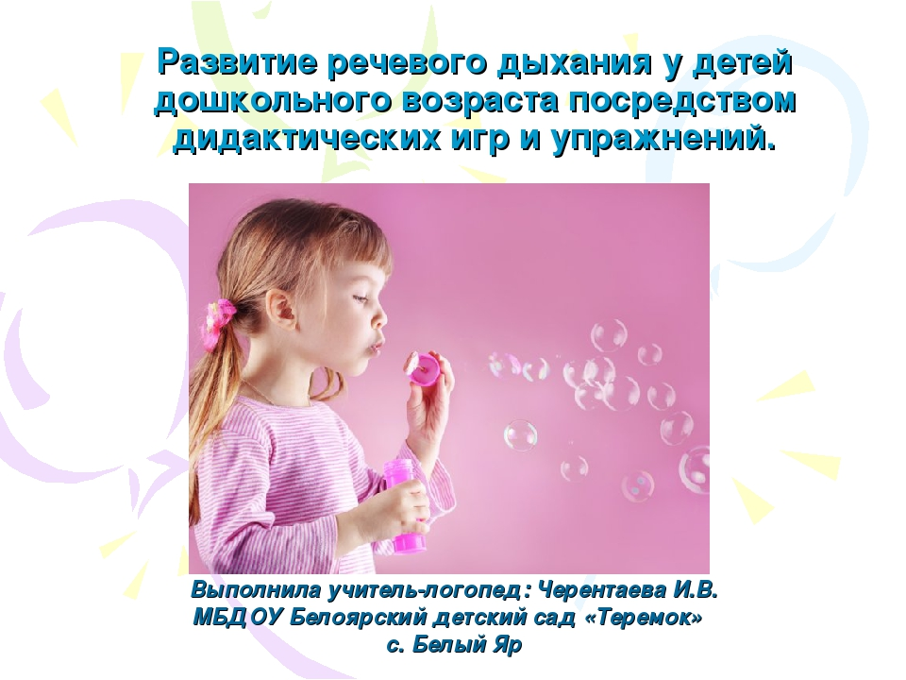

**Общие правила выполнения упражнений**

* Не заниматься в пыльном, непроветренном или сыром помещении;
* температура воздуха должна быть на уровне 18-20 градусов;
* одежда не должна стеснять движений;
* не заниматься с ребёнком, если у него заболевание органов дыхания в острой стадии;
* сопроводительный текст произносит взрослый.

**Техника выполнения упражнений**

* воздух набирать через нос;
* плечи не поднимать;
* вдох должен быть плавным и длительным;
* необходимо следить за тем, чтобы не надувались щеки (для начала их можно придерживать руками);
* не повторять много раз подряд упражнения, так как от этого может привести к головокружению.

Важно помнить, что дыхательные упражнения быстро утомляют ребенка. Поэтому такие игры нужно контролировать по времени. Длительность занятий по формированию речевого дыхания у детей 4-6 лет – 4-6 минут, дети 6-7 лет занимаются по 5-7 минут. Но самое главное, на что нужно ориентироваться во время занятия – это хорошее самочувствие ребенка и наличие у него положительных эмоций.

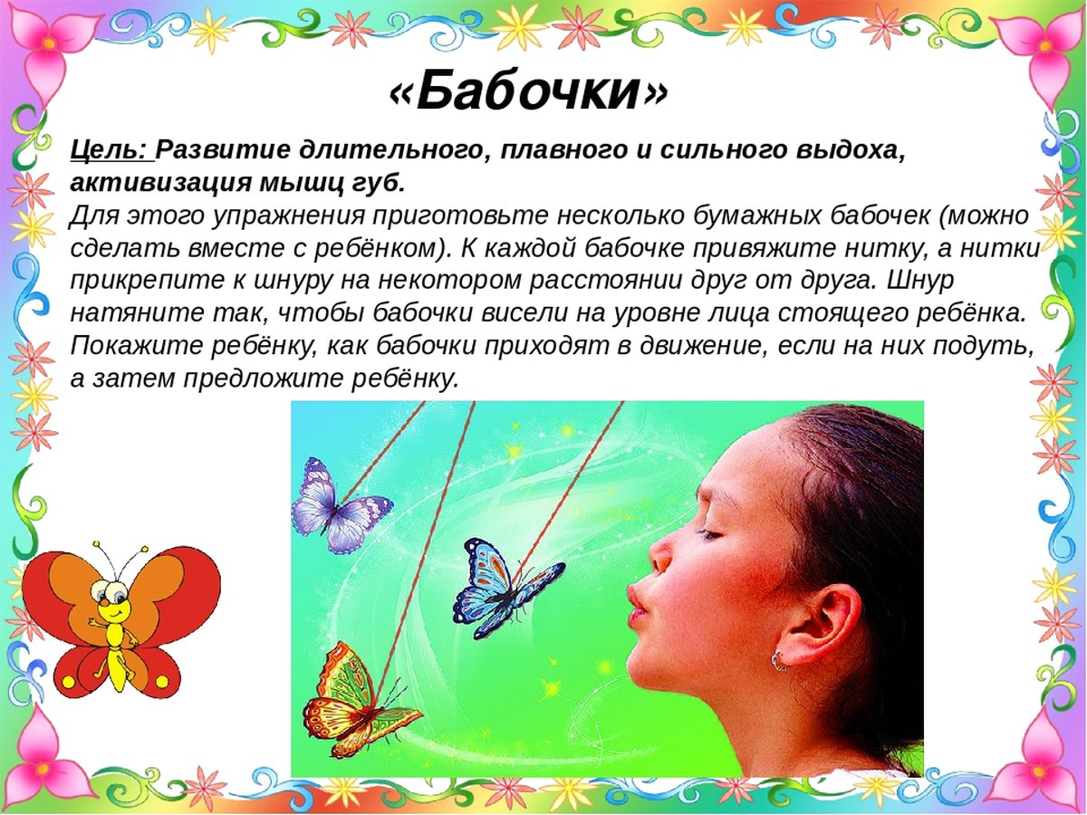

**Дыхательная гимнастика**

**без использования игровых приемов**

* Ребенок делает вдох – выдох (рот при этом закрыт, попеременно зажимая то одну, то другую ноздрю.
* Тренировка носового выдоха. Ребенок глубоко вдыхает и длительно выдыхает через нос. Рот при этом закрыт.
* Тренировка ротового выдоха. Ребенок вдыхает и выдыхает через рот (ноздри ребенка можно закрыть пальцами на начальном этапе выполнения данного упражнения).
* Вдох через нос, длительный выдох через рот. Необходимо следить, чтобы ребенок не поднимал плечи и не напрягался.
* Вдох через рот, выдох через нос.

**Дыхательная гимнастика**

**с использованием игровых приемов**

**«Футбол»**. Из кусочка ваты скатайте шарик. Это мяч. Ворота – два кубика или карандаша. Ребенок дует на «мяч», пытаясь «забить гол». Вата должна оказаться между кубиками.

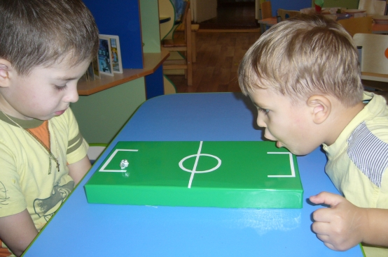

**«Шторм в стакане»**. Для этой игры необходимы соломинка для коктейля и стакан с водой. Посередине широкого языка кладется соломинка, конец которой опускается в стакан с водой. Ребенок дует через соломинку, чтобы вода забурлила. Следите, чтобы щеки не надувались, а губы были неподвижны.

**«Бабочка».** Вырежете из бумаги несколько бабочек. К каждой бабочке привяжите нитку на уровне лица ребенка. Затем предложите подуть на бабочку длительным плавным выдохом, «чтобы она полетела».

**«Снегопад».** Сделайте снежинки из ваты (рыхлые комочки). Предложите ребенку устроить снегопад у себя дома. Положите «снежинку» на ладошку ребенку. Пусть он правильно ее сдует, не надувая щек и вытянув губы в трубочку.

**«Мыльные пузыри».** Эта забава известна всем, научите ребенка пускать мыльные пузыри: вдох – носом, а выдох через сложенные в трубочку губы, длинный и мягкий, тогда пузырь получится большой и красивый.

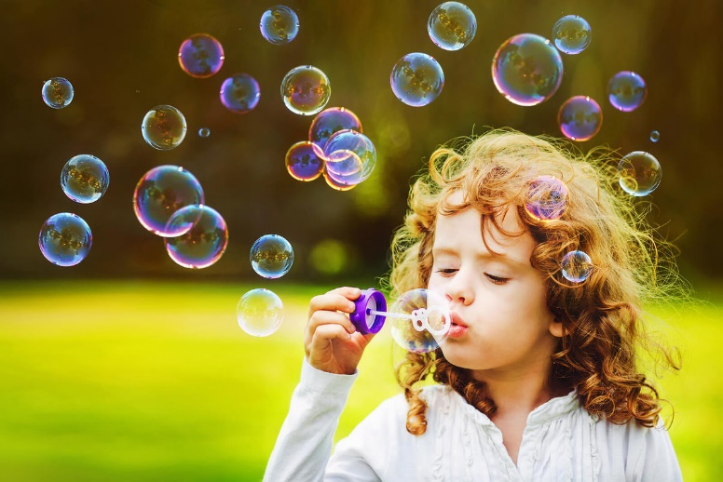

Используйте детские дудочки, губные гармошки. Все эти игрушки помогут вам в тренировке у ребенка плавного и длительного выдоха. Очень полезны для тренировки речевого дыхания игровые упражнения, связанные с произнесением на одном выдохе гласных, слогов: ау-ау-ау-ау; иа-иа-иа-иа; ту-ту-ту-ту и т. д. Кроме того, для развития длительного, плавного речевого выдоха рекомендуется предлагать детям говорить на одном выдохе, постепенно увеличивая число слов (порядковый счет с загибанием пальцев, перечисление чего-либо). Упражнение проводится в форме игры «Кто больше скажет без передышки?».

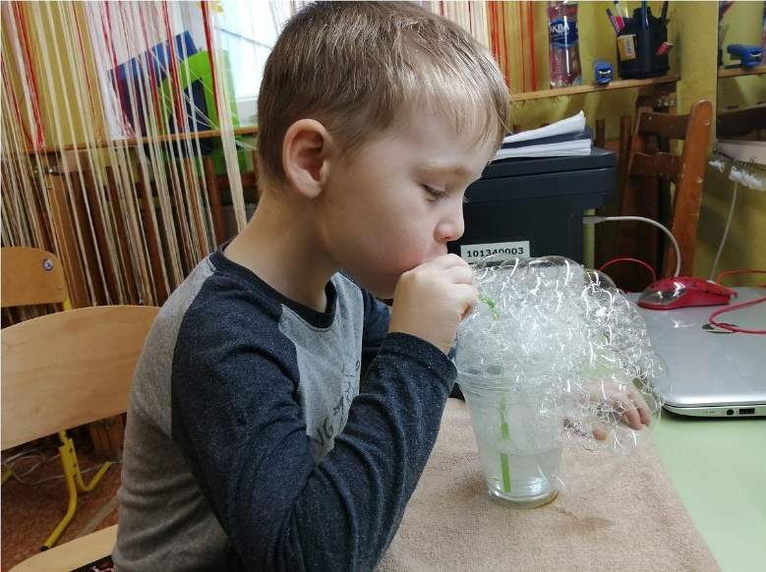

Включите ваше воображение и фантазию, разнообразьте игры, и результат не заставит вас ждать.